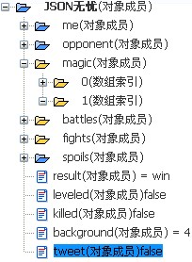

Me:我的数据

Opponent:对方数据

Magic：magic数据，其中有两个数组，第一个数组记录我方magic给对方造成的伤害，第二个数组记录对方magic给我方造成的伤害

"magic":[

[

[

2,//给对方的第二个ninja造成

11//11点伤害

],

[

0,//给对方第0个ninja造成

11//11点伤害

],

[

1,// 给对方第1个ninja造成

10//10点伤害

]

],

[

]

],

伤害点的总和==me.magic.damage

如果没有magic则数组为空"magic":[[],[]],

Battles：战斗回合

"battles":[

[ //第0回合，执行

0,//fights[0]

1,// fights[1]

2// fights[2]

],

[ //第1回合，执行

3// fights[3]

],

[ //第2回合，执行

4// fights[4]

]

],

Fights:

"fights":[

{

"my_ninja":0,

"opp_ninja":0,

"combat":[

[

0, //0:我给对方造成的伤害 1：对方给我造成伤害

24,//伤害值，（在打斗过程中显示的数字）

720,//减掉伤害值后的健康值，可以为负值

0//0:显示的数字大小为默认 1：数字加大显示(伤害值较大)

2：显示miss（伤害值为0时，此项为2）

],

…….

,"winner":0 //我方获胜

}

Spoils:奖励

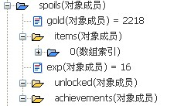

Items:奖励的物品，可以是relic 或者 weapon对象

Unlocked：解锁的relic、weapon、magic

Achievement：成就，升级等

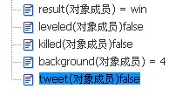

Background：取值（1~6）

Tweet==true 弹出弹窗

